Розвивальне навчання за системою Д.Б. Єльконіна – В.В. Давидова.
Задача відновлення цілого за частинами. Дія додавання як спосіб відновлення цілого за частинами. Моделювання дії додавання схемами різного вигляду.
Урок математики в 1 класі.
Пельтек Т.Г., вчитель вищої категорії, вчитель – методист, Харківський ліцей №161 « Імпульс».
Мета уроку:1. Закріпити поняття «ціле», «частини».
2. Ввести ще одну форму схеми: паралельні відрізки, з`єднані фігурною дужкою.
3. Удосконалювати вміння записувати формулу за заданою схемою.
4. Формувати контрольно – оцінювальні дії учнів та вміння працювати в групі, в парі.
5. Розвивати навики моделювання за допомогою схем.
6. Виховувати самостійність, працелюбність, дружні почуття.
Хід уроку
- Організація класу
Пливемо на кораблі
До великої землі
До країни Знань мандруємо,
Разом працювать плануємо.
Вийде гарно все у нас.
Ми веселий дружній клас.
- Мандруємо країною математики. Перевіримо робочі місця.
- Як завжди з нами разом герої казки « Золотий ключик, або Пригоди Буратіно».
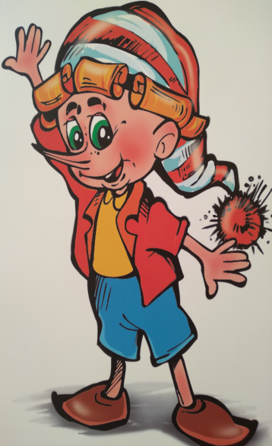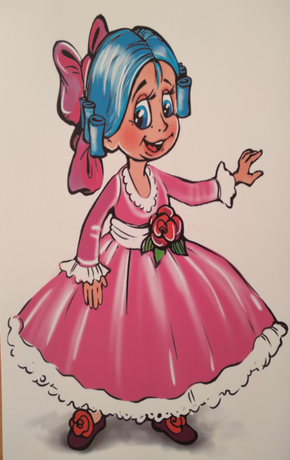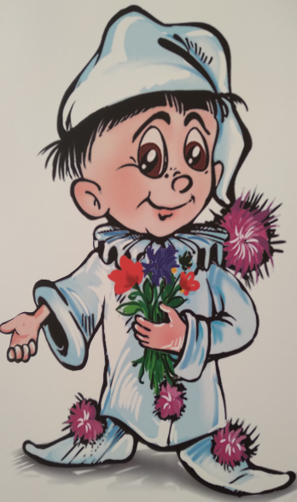
2. Каліграфічна хвилинка
- Буратіно пропонує своє завдання. ( Хтось із учнів бере завдання, яке записано на аркуші та читає.)
- Необхідно підготувати руку до письма, вміти орієнтуватися в клітинці, тому – графічний диктант .
Діти працюють в зошитах.( 1кл. – праворуч, 1кл. – вгору, 1кл. – 1 праворуч, 1кл. – вгору, 2кл. – праворуч, 1кл. – вниз, 1кл. – ліворуч, 1кл. – вниз, 1кл. – ліворуч.)
- Прокоментуйте візерунок, який отримали.
- Порівняйте візерунок, який я написала за вашим коментуванням, зі своєю роботою у зошиті.
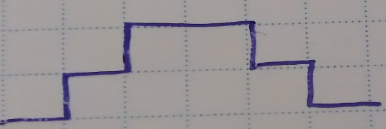
- А чи можна його продовжити? ( Так.)
- Отриманий візерунок відповідає якій величині? ( Довжині.)
- Разом з нами писав і П`єро (показати роботу з помилками). Оцініть його роботу, наскільки правильно й охайно виконане завдання. ( Два учні виходять до дошки, знаходять помилки, дають поради, роботу оцінюють на « чарівних лінійках»).
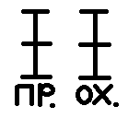
- Оцініть відповідь учнів сигналом « згода – незгода».
- Ось так потрібно розмірковувати, коли оцінюєте роботу однокласників або свою.
3. Актуалізація опорних знань.
- Ще раз уважно подивіться на цю лінію. ( Отриманий візерунок.)
- А тепер згадайте, про що ви дізналися на минулому уроці математики. ( Про ціле та частини.)
- Що з них більше? ( Ціле.)
- Отже, чим є довжина цієї лінії? ( Цілим.)
- А з чого складається ціле? ( З частин.)
- Дійсно, ціла лінія складається з ось таких маленьких частин.
- Покажіть на візерунку ціле та частини.
- Скільки частин ви нарахували? (9.)
- Як отримати ціле? ( Треба об`єднати частини.)
- Якою математичною дією слід скористатися ? ( Дією додавання.)
- А чи можете ви сказати, коли вам траплялося із кількох частин складати ціле? ( Конструктор, пазли….)
4. Фізкультхвилинка
Вправи типу « Вправні пальчики» для м`язів рук.
5. Постановка навчальної задачі
- Мальвіні дуже сподобався візерунок графічного диктанту. Всі знають, що вона вправна майстриню. Ось і вирішила зшити ковдру для татка Карла, а потім вишити цей візерунок.
Для того, щоб зшити ковдру Мальвіні потрібно два шматки тканини однакової площі. Один вже є, а інший доведеться зробити із шматочків. Допоможемо Мальвіні впоратися з цим завданням?
- З якою величиною будемо працювати? ( З площею.)
- Попрацюймо в групах, бо де дружно, там не сутужно.
- Пригадаймо правила роботи в групі. ( Вислухати учнів, якщо потрібно доповнити.)
Інструкція
У кожної групи один шматок тканини більшої площі та набір маленьких шматочків менших й різних за площею та кольором.
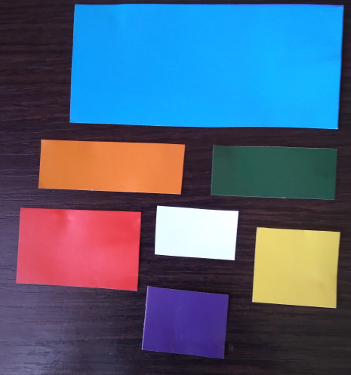
№1 Визначає, що є цілим, що є частинами. Вибирає такі частини, щоб можна було скласти ціле.
№2 Креслить схему.
№3 Записує формули.
№4 Контролює роботу кожного учня в групі й презентує роботу.
- Домовимось, що на схемі і у формулі використовуємо такі букви:
С – синій колір
Ч – червоний
Ж – жовтий
Ф – фіолетовий
З – зелений
О – оранжевий
Б – білий
Р – отримана нова величина
- Як вважаєте, для чого нам потрібні однакові букви для всіх. ( Щоб швидше і зручніше перевірити роботи.)
Почати роботу слід за сигналом по закінченні роботи потрібно показати готовність. Одна група працює за дошкою.
Перевірка групової роботи здійснюється поетапно. Учні – контролери за допомогою позначок «+», «-« сигналізують про згоду чи незгоду. Помилки розбираються фронтально.
Учні показують на « чарівних лінійках» цікаво їм було працювати чи нецікаво.
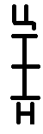
Підсумок:
1) Отримати другу величину (ціле), рівну за площею першій.
2) Зафіксували на лінійній схемі.
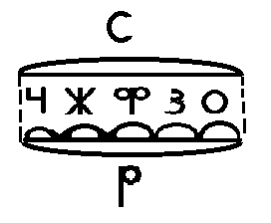
3) Записали формули, скористалися дією додавання.
Р= Ч+Ж+Ф+З+О С=Р
4) Не всі запропоновані частини використали. Зайвою виявилась частина Б.
- Хочу звернути вашу увагу на схему, яку накреслила Мальвіна.
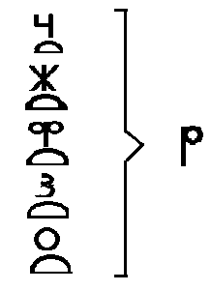
- Як вважаєте, чи можна в даному випадку використовувати таку схему? ( Діти висловлюють свою думку.)
Висновок:
- Отже, схему можна накреслити по – іншому. Окремо накреслити кожен відрізок, який «розповідає» про певну частину. Об`єднати дужкою і позначити ціле.
6. Фізкультхвилинка
7. Розвиток математичних знать.
1.1. Завдання за підручником (ст.10, №12).
- Попрацюймо в парах.
Роботу слід розподілити таким чином:
- Один учень « відповідає» за лінійну схему, інший учень « відповідає» за схему з об`єднувальною дужкою;
- Креслять схеми, які показують, як із частин складено ціле. Записують формулу.
Одна чи дві пари можуть працювати за дошкою.
Перевірка роботи здійснюється фронтально. Особливу увагу звернути на кількість частин, з яких складено ціле).
Учні показують на « чарівних лінійках» легко їм було працювати чи важко.

Висновок:
- За двома схемами пара записала однакову формулу.
- Кількість частин у формулі кожної пари відрізняється, тому що кількість не була позначена на схемі.
  - Самостійна робота ( за підручником с.10.№13)
Діти знайомляться зі змістом, з`ясовують з якою величиною будуть працювати. Креслять за формулою дві схеми, показують ціле й частини.
Перевірка спочатку здійснюється індивідуально за критеріями «правильно», «охайно», потім – взаємоперевірка, наприкінці –колективно. Уточнити, на які труднощі натрапили діти.
Висновок: кожен отримав на схемі однакову кількість частин, тому що кількість була позначена у формулі.
8. Підсумок уроку
- На жаль наша мандрівка країною Математики завершується. Скажіть, будь ласка, а що нам допомагало у мандрівці? ( Дружба, кмітливість, доброта).
- Так, де дружніші, там і сильніші.
Дякую всім за працю!

